Consultar Férias
Sistema | SIGRH
Módulo | Administração de Pessoal
Usuários | Funcionários e Servidores da Administração de Pessoal
Perfil | Gestor DAP, Consultor Dados Funcionais e Gestor Cadastro
Última Atualização | ver('', false);
O servidor, após cadastradas as suas férias, poderá consultar, alterar ou excluí-las do sistema, onde qualquer modificação realizada será encaminhada para homologação pelo Chefe de Unidade.
Para realizar essa operação, existem os seguintes caminhos:
- SIGRH -> Módulos -> Administração de Pessoal -> Consultas/Relatórios -> Funcionais -> Consultas Gerais -> Férias (Perfil Gestor DAP).
- SIGRH -> Módulos -> Consultas Funcionais -> Funcionais -> Consultas Gerais -> Férias (Perfil Consultor Dados Funcionais).
- SIGRH -> Módulos -> Cadastro -> Consultas/Relatórios -> Consultas Gerais -> Consultas Gerais -> Férias (Perfil Gestor Cadastro).
A seguinte tela será exibida para que o usuário realize a Busca por Servidor.
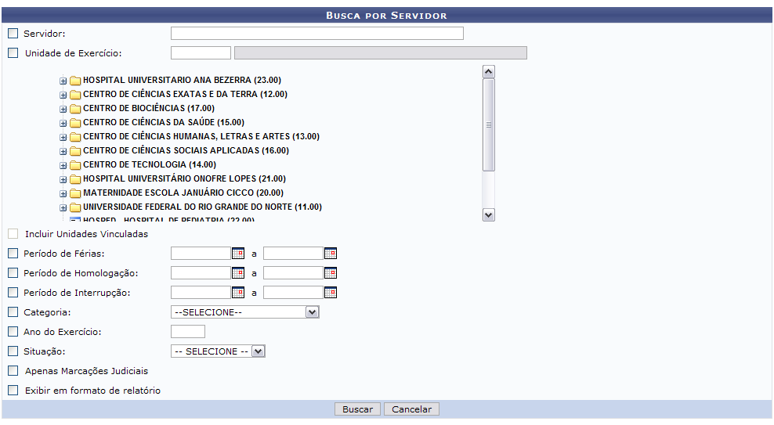Figura 1: Busca por Servidor
O usuário irá buscar por servidor a partir de um ou mais dos seguintes itens, combinando-os para refinar a busca:
- Nome do Servidor;
- Unidade de Exercício do mesmo;
- Período de férias;
- Período de homologação;
- Período de interrupção;
- Categoria em que o trabalho do servidor se enquadra;
- Ano de Exercício;
- Situação;
Se desejar visualizar Apenas Marcações Judiciais, selecione esta opção.
Para conferir o resultado da busca no formato relatório, selecione o campo Exibir em formato de relatório.
Caso desista de realizar a operação, clique em Cancelar e confirme a operação na caixa de diálogo que será gerada posteriormente. Esta mesma função será válida sempre que a opção estiver presente.
Para consultar as férias do servidor, clique em Buscar.
Como exemplificação, realizamos a busca através do nome do Servidor e selecionamos o item para visualizar em formato de relatório. Portanto, tela semelhante à próxima será gerada:
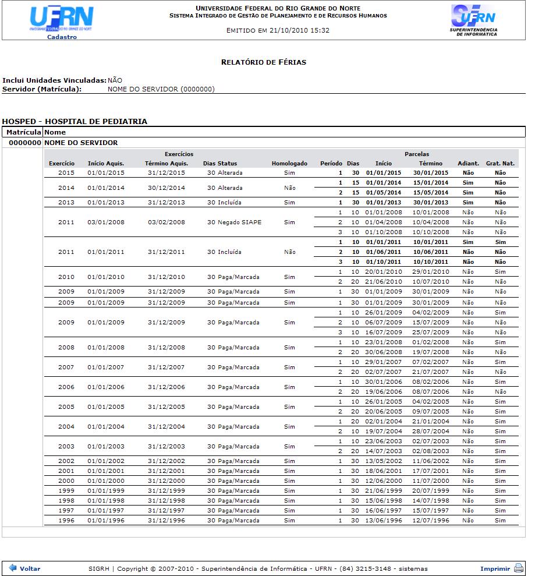Figura 2: Relatório
Se desejar imprimir o relatório, clique no ícone .
Para retornar à tela anterior, clique em Voltar.
Para retornar a página inicial do módulo, clique em Administração de Pessoal, Consultas Funcionais ou Cadastro, a depender do perfil do usuário.
Outra forma de consultar as férias de um servidor, é através da lista de Exercícios de Férias Encontrados. Para isso, não selecione o item Exibir em formato de relatório.
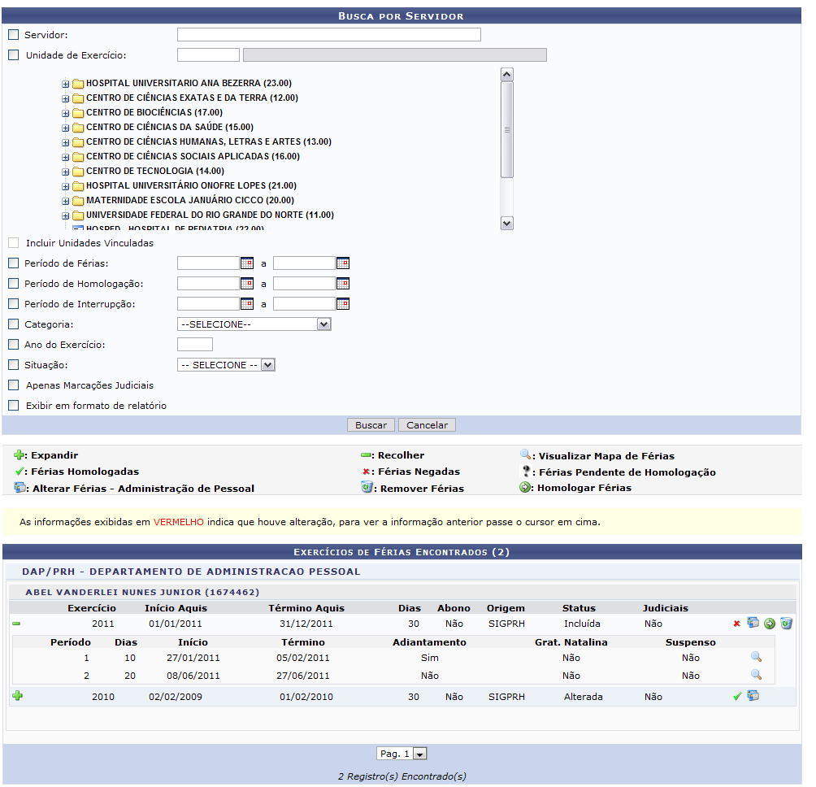Figura 3: Exercícios de Férias Encontrados
Encontram-se disponíveis para o usuário alguns ícones, dos quais ele poderá se utilizar. A funcionalidade destes serão abordadas a seguir.
Os usuário com perfil Consultor Dados Funcionais poderá visualizar os ícones que informam o status das férias e terá acesso apenas as funcionalidades Visualizar Mapa de Férias, Expandir e Recolher.
Como pode ser visualizado na figura acima, clicando no ícone , referente a Expandir, o usuário poderá visualizar detalhes das férias do servidor, como em quantas parcelas foi dividida, a quantidade de dias de cada parcela, etc. Também será disponibilizado o ícone para Visualizar Mapa de Férias. Ao clicar neste, a tela do mapa de férias será gerada:
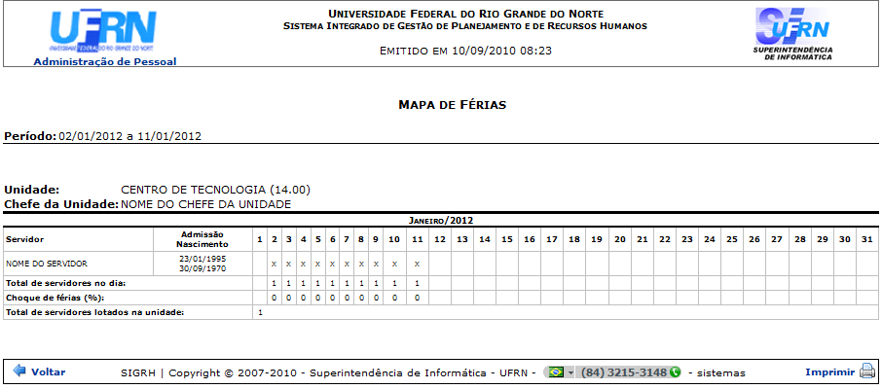Figura 4: Mapa de Férias
Se desejar imprimir o mapeamento de férias, clique no ícone .
Para retornar à tela anterior, clique em Voltar.
Para retornar a página inicial do módulo, clique em Administração de Pessoal, Consultas Funcionais ou Cadastro, a depender do perfil do usuário.
Ao clicar no ícone referente a Recolher, os detalhes serão ocultados novamente.
Clicando no ícone , o usuário excluirá as férias cadastradas. O sistema apresentará a seguinte janela para a confirmação:
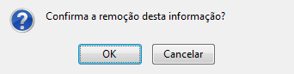Figura 5: Janela de confirmação
Caso esteja certo quanto a remoção, clique em OK. Será exibida a mensagem de sucesso:
Figura 6: Sucesso da Exclusão de Férias
Existem ícones que servem para sinalizar o status das férias:
- O ícone indica que as férias foram autorizadas;
- A presença do ícone indica que as férias foram negadas;
- O ícone aponta que existem férias ainda a autorizar.
O ícone permitirá que o usuário altere as férias do servidor. Esta opção só estará disponível para funcionários do Departamento de Administração de Pessoal. A seguinte tela será exibida:
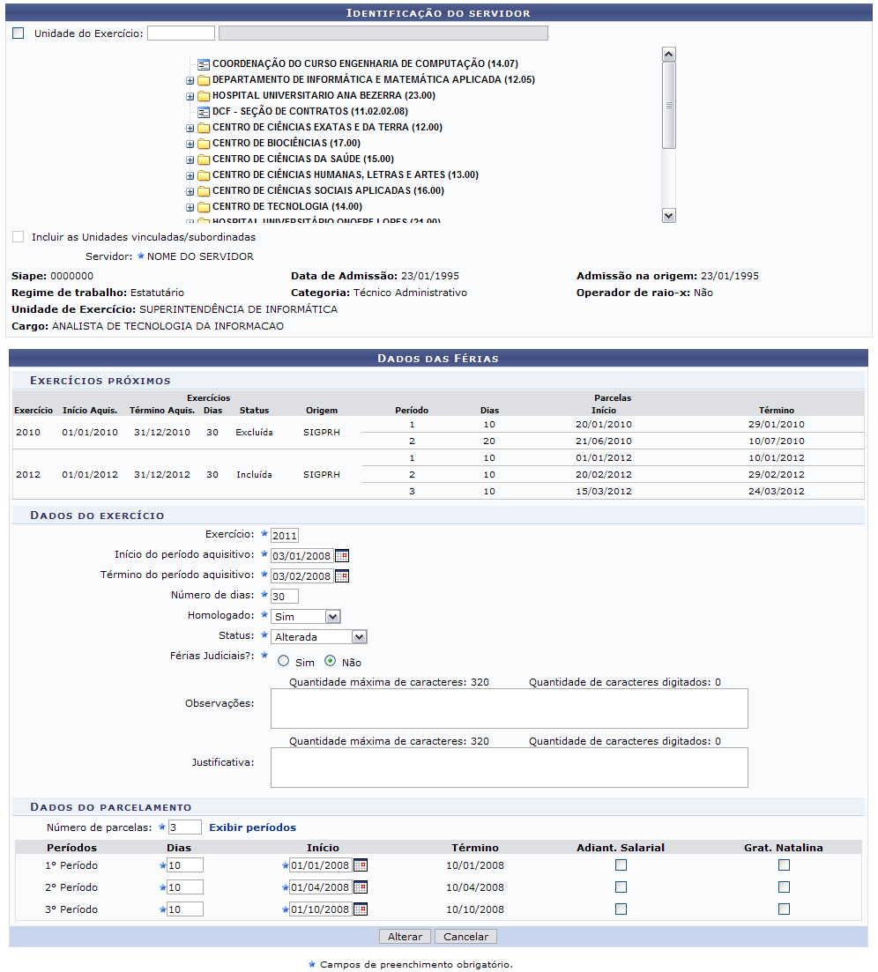Figura 7: Dados das Férias
O usuário poderá alterar os seguintes dados: Exercício, Início do período aquisitivo, Término do período aquisitivo, Número de dias, Homologado, Status e Férias Judiciais?.
Para cada Período das férias, o usuário deverá informar a quantidade de Dias e a data de Início - escolhendo a quantidade de Dias, o sistema calculará automaticamente a data de Término. Clicando na caixa de seleção em Adiant. Salarial e Grat. Natalina, o usuário estará informando que o servidor receberá estes tipos de abono em suas férias.
Neste caso, se a data de início das férias para a primeira parcela, por exemplo, for a partir da segunda metade do ano, não será possível a marcação da Grat. Natalina como adiantamento do 13º salário, pois a petição deverá ser até o último mês da primeira metade anual. O sistema informará de imediato se a opção não puder ser marcada.
Nesta tela, o usuário poderá modificar os Dados do Parcelamento das férias e os Dados do exercício das férias.
Após realizar as alterações desejadas, clique em Alterar. A mensagem de sucesso será gerada logo após.
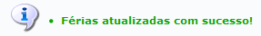Figura 8: Mensagem de Sucesso
A homologação das férias será efetuada ao clicar no ícone . Posteriormente será gerada a mensagem de sucesso da operação.
Figura 9: Mensagem de Sucesso
Bom Trabalho!

Manuais Relacionados
- Inserir Férias
<< Voltar - Manuais do SIGRH

